Exercices à résoudre

Question # 1.

Démontrez le résultat suivant :

Considérons la matrice d'incidence A d'un graphe orienté simple et connexe G composé de m sommets et de n arcs. Une sous-matrice de A carré de dimension (m - 1) X (m - 1) est non singulière (forme une base) si et seulement si les arcs associés aux colonnes de cette sous-matrice sont ceux d'un arbre partiel du graphe orienté G.

Question # 2.

Déterminez le flot maximal à coût minimal s’écoulant de la source A à la sortie E dans le réseau suivant.

B

8,1 capacité maximale
5,2 8,1
coût
A
D
7,2 7,2

8,2 7,2
6,3 8,2

C
E
6,7

Quelle est la valeur du flot optimal ? Quel est son coût ?

Question # 3.

Déterminez le flot de valeur égale à 25 unités et de coût minimal pouvant s’écouler des sources A, B aux destinations H, I et J dans le réseau suivant.

Quel est ce flot à coût minimal ? Quel est son coût ? Quelle est sa valeur ?

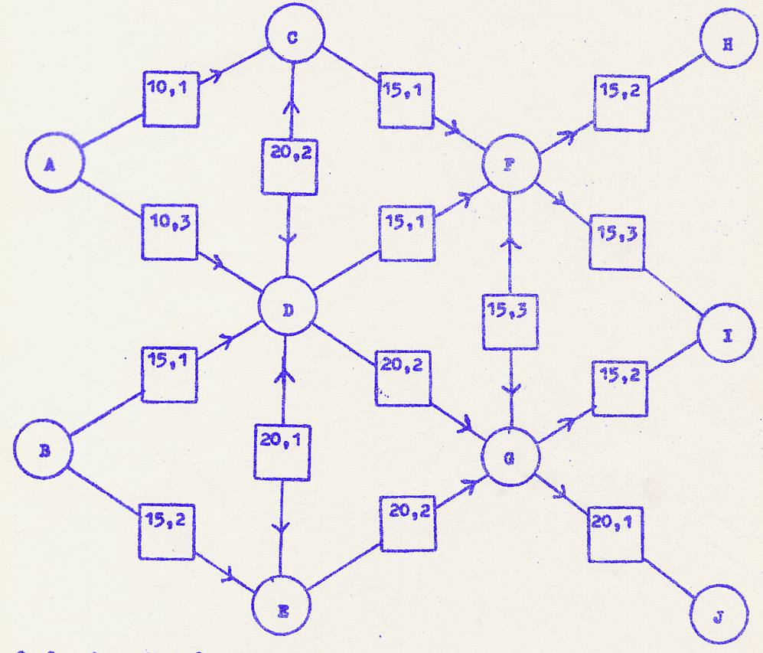

arc
bidirectionnel capacité maximale coût

Question # 4.

Une société d’import – export dispose dans les ports de Veracruz, Sao Paulo et Abidjan, de stocks de café pour lesquels elle a reçu des commandes d’importateurs de Halifax, Montréal et Vancouver.

Les stocks disponibles sont les suivants :

Veracruz : 50 tonnes, Sao Paulo : 30 tonnes, Abidjan : 40 tonnes

et les commandes sont livrables comme suit :

Halifax : 55 tonnes, Montréal : 40 tonnes, Vancouver : 25 tonnes.

Divers bateaux se rendent des ports étrangers considérés vers les ports canadiens de destination; le tonnage dont ils disposent est donné dans le tableau suivant :

Port de capacités maximales (tonnes)
destination

Port Halifax Montréal Vancouver
d’origine

Veracruz 30 15 0

Sao Paulo 10 0 15

Abidjan 20 10 10

Ainsi, le bateau partant de Veracruz à destination de Halifax peut transporter 30 tonnes ; en revanche, il n’y a pas de bateau partant de Veracruz à destination de Vancouver (ou bien, s’il en existe un, il n’y a pas de tonnage disponible ).

De plus, les coûts unitaires de transport par tonne et par unité de 100$, sont indiqués dans le tableau ci-dessous.

Port de Coût par tonne (100$)
destination

Port Halifax Montréal Vancouver
d’origine

Veracruz 1 1.5 -

Sao Paulo 1.5 - 2

Abidjan 1 1 2

On demande de déterminer les diverses cargaisons de manière à satisfaire les demandes au mieux et ceci à coût minimal. Quel est ce coût minimal ? Y a-t-il lieu de prévoir des livraisons par cargo aérien ? Pourquoi ?
Question # 5.

Soit un réseau de transport reliant n villes V₁, V₂, …, V_{n}. Dans ce réseau, un arc (V_{i}, V_{j}) signifiera qu’il existe une route directe reliant la ville V_{i} à la ville V_{j}. De plus, à chaque arc (V_{i}, V_{j}), on associe un nombre d_{ij} > 0 représentant la distance pour aller de la ville V_{i} à la ville V_{j} le long de cette route. On suppose aussi d’une manière générale que d_{ij} ≠ d_{ji}.

Un exemple d’un tel réseau serait :

2
3

4 9

1
4
4 5

9 6

Or, un automobiliste partant de la ville V₁ doit se rendre à la ville V_{n}. Cependant, il désire choisir pour s’y rendre un chemin dont la longueur est minimale. En considérant que ce problème de recherche du plus court chemin dans un réseau est un cas particulier d’un problème de flot dans un réseau ( en ce sens qu’il faut faire passer dans le réseau de la ville V₁ à la ville V_{n} une automobile, c’est-à-dire une unité de flot ) et en prenant comme variables de décision les variables x_{ij} définies par

x_{ij} > 0 si l’arc (V_{i}, V_{j}) appartient à un chemin de longueur minimale allant de V₁ à V_{n}.
et par

x_{ij} = 0 sinon.

- On demande de formuler ce problème du plus court chemin dans un réseau comme un problème de flot à coût minimal.

- En utilisant l’algorithme de flot max – coût min, déterminer le plus court chemin reliant la ville A à la ville F dans le réseau ci-dessous

B

12 21

14
E

34
A
19
C
36
17
51 29
F

26

23
D

où les valeurs associées aux arcs représentent les distances. La solution est-elle unique ? S’il y a lieu, indiquer toutes les solutions optimales. On prendra soin de bien justifier les raisonnements utilisés.

- Dans l’exemple à quatre villes, on trouve comme plus court chemin les chemins (1, 3, 4) et (1, 2, 3, 4). Si on vous indiquait, comme solution optimale du problème que vous venez de formuler, une solution des x_{ij} telle qu’il existe pour un indice i, au moins deux indices j1 et j2 tels que
x_{ij1} ≠ 0 et x_{ij2} ≠ 0,

Quelle serait la signification pratique de ce résultat ? Justifier votre argumentation le mieux possible.

----------------------------------------------------

